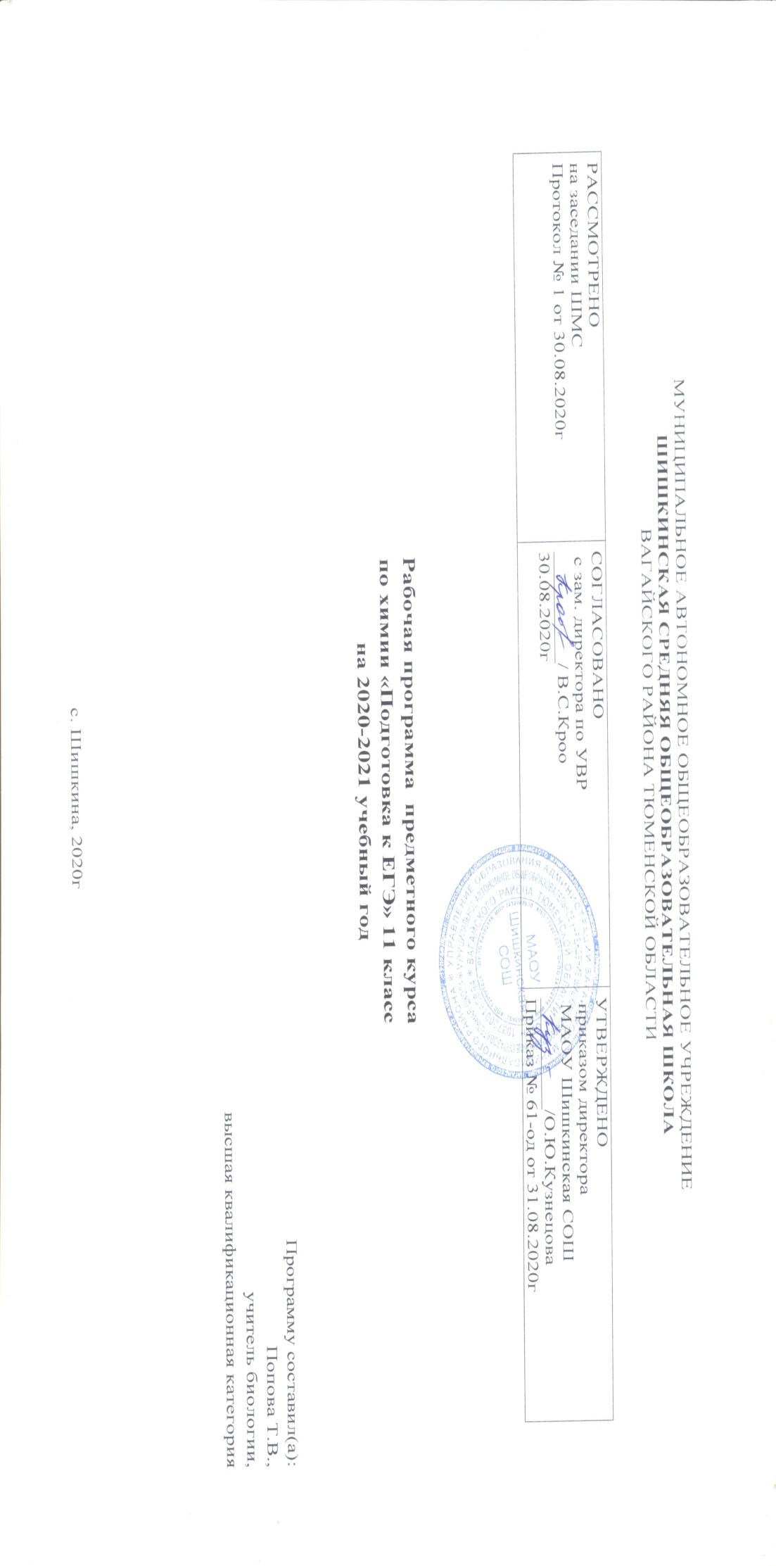
Пояснительная записка
Данная программа предметного курса предназначена для учащихся 11 классов и рассчитана на 18 часов. При разработке программы предметного курса большинство задач и упражнений взято из методических указаний ФИПИ по подготовке к ЕГЭ. Основной целью подготовки к ЕГЭ является овладение навыками выполнения наиболее сложных заданий, знание окислительно-восстановительных реакций, основных классов органических и неорганических соединений, а также алгоритмы решения основных типов расчетных задач. Уровень базовый.
Предметный курс позволит восполнить пробелы в знаниях учащихся и начать целенаправленную подготовку к сдаче итогового экзамена по химии. Данный курс содействует конкретизации и упрочению знаний, развивает навыки самостоятельной работы, служит закреплению в памяти учащихся химических законов и важнейших понятий.
Цели курса:
-закрепление, систематизация и углубление знаний учащихся по неорганической и органической химии соответствующих требованиям единого государственного экзамена;
-развитие навыков самостоятельной работы;
- конкретизация химических знаний по основным разделам предмета;
- развитие умений логически мыслить, воспитание воли к преодолению
трудностей, трудолюбия и добросовестности;
Задачи курса :
- повторение всего школьного курса химии;
-совершенствование знаний о типах расчетных задач и алгоритмах
их решения ;
-выработка навыков по разделам и видам деятельности
-развивать у учащихся умения сравнивать, анализировать.
-умение работать с тестами различных типов
-создать учащимся условия в подготовке к сдаче ЕГЭ
Основные требования к знаниям и умениям учащихся.
В результате изучения данного курса по химии ученик должен:
знать /понимать
. признаки условия и сущность химических реакций
. химические свойства разных классов неорганических и органических
соединений
. выявлять классификационные признаки веществ и реакций
. генетическую связь между основными классами органических и
неорганических веществ
уметь
. сравнивать состав и свойства изученных веществ
. определять степень окисления химических элементов по формулам их со
единений, взаимосвязи состава, строения , строения и свойств веществ;
окислитель и восстановитель, направление смещения равновесия под
влиянием различных факторов, изомеры и гомологи, принадлежность
веществ к различным классам соединений.
. знать алгоритмы решения основных типов задач
. осуществлять самостоятельный поиск химической информации с
использованием различных источников.

Содержание курса.

Тема 1. Введение. Теоретические основы химии. Химическая связь строение вещества (1 ч)
Современные представления о строении атома . Периодический закон и Периодическая система химических элементов Д.И. Менделеева. Химическая связь и строение вещества. Химическая реакция. Общие требования к решению химических задач. Способы решения задач. Строение электронных оболочек атомов элементов первых четырех периодов: s-, p – d элементы. Электронная конфигурация атомов.

Тема 2. Неорганическая химия(5 ч)
Классификация неорганических веществ Характерные химические свойства оксидов, оснований, кислот и солей. Взаимосвязь неорганических веществ. Расчеты по химическим формулам и уравнениям реакций. Расчеты массовой доли (массы) химического соединения в смеси. Вычисления массы растворенного вещества, содержащегося в определенной массе раствора с известной массовой долей. Расчеты объемных отношений газов при химических реакциях. Расчеты массы вещества или объема газов по известному количеству вещества, массе или объему одного из участвующих в реакции веществ. Расчеты массы (объема количеству вещества) продуктов реакции, если одно из реагирующих веществ дано в избытке (имеет примеси). Расчеты массовой или объемной доли выхода продукта реакции от теоретически возможного.

Тема 3. Химическая реакция (5 ч)
Классификация химических реакций в неорганической химии. Скорость реакции, ее зависимость от различных факторов. Обратимые и необратимые химические реакции. Химическое равновесие, его смещение. Электролитическая диссоциация. Реакции ионного обмена. Гидролиз солей. Реакции окислительно-восстановительные. Степень окисления. Коррозия металлов. Тепловой эффект реакции. Термохимические уравнения. Расчеты теплового эффекта реакции.

Тема 4. Органическая химия (6 ч)
Теория химического строения органических соединений: гомология , изомерия. Характерные химические свойства углеводородов : алканов, алкенов, алкинов, циклоалканов, алкадиенов, бензола и его гомологов. Генетическая взаимосвязь углеводородов. Решение комбинированных задач. Нахождение формул, если известны массовые доли элементов. Задачи на определение формул, если известны массы или объемы продуктов сгорания. Вывод молекулярной формулы вещества по относительной плотности его паров по водороду, воздуху. Характерные химические свойства : спиртов, фенолов, аминов , альдегидов, карбоновых кислот, сложных эфиров. Полифункциональные соединения. Моносахариды. Дисахариды. Полисахариды. Решение задач по материалам ЕГЭ.

Тема 5. Общие представления о промышленных способах получения важнейших веществ(1 ч)
Общие способы получения металлов. Общие научные принципы производства : получение аммиака, серной кислоты. Природные источники углеводородов и их переработка.

тематическое планирование предметного курса 11 класс

№ | Содержание (разделы, темы) | Количество часов
Тема 1. Введение.
1 | Строение атома. Периодическая система химических элементов Д.И. Химическая связь и строение вещества. Химическая реакция.Менделеева. | 1
Тема 2. Неорганическая химия.
2 | Классификация неорганических веществ Характерные химические свойства оксидов, оснований,кислот, и солей. | 1
3 | Взаимосвязь неорганических веществ. Расчеты по химическим формулам и уравнениям реакций. | 1
4 | Вычисления массовой доли (массы) химического соединения в смеси; массы растворенного вещества, содержащегося в определенной массе раствора с известной массовой долей. | 1
5-6 | Расчеты массы (объема количеству вещества) продуктов реакции, если одно из реагирующих веществ дано в избытке (имеет примеси). | 2
Тема 3. Химическая реакция.
7-8 | Классификация химических реакций в неорганической химии. Скорость реакции, ее зависимость от различных факторов. Обратимые и необратимые химические реакции. Химическое равновесие, его смещение. | 2
9-10 | Электролитическая диссоциация. Реакции ионного обмена. Гидролиз солей. Окислительно-восстановительные реакции | 2
11 | Тепловой эффект реакции. Расчеты теплового эффекта реакции. | 1
Тема 4. Органическая химия.
12 | Теория химического строения органических соединений: гомология, изомерия. | 1
13 | Характерные химические свойства углеводородов | 1
14-15 | Генетическая взаимосвязь углеводородов. Решение комбинированных задач. | 2
16 | Задачи на определение формул | 1
17 | Характерные химические свойства производных углеводородов | 1
Тема 5. Общие представления о промышленных способах получения важнейших веществ.
18 | Общие способы получения металлов. Общие научные принципы производства : получение аммиака, серной кислоты. | 1

